**5.18 Загрузка данных из файла**

Программа предоставляет возможность загрузки табличных данных из файлов в произвольные списки (справочники) и табличные части документов. Например, для разового переноса нормативно-справочной информации при переходе с других программ, или для регулярной загрузки данных в табличные части при заполнении документов.

Можно легко расширять варианты загрузок без вмешательства в конфигурацию через подключение внешних обработок. Подробнее см. раздел документации Дополнительные отчеты и обработки.

Загрузка данных из файла:

■ позволяет задействовать для ввода данных возможности других программ (например, можно вводить данные в Excel, а потом загрузить их в программу);

■ не требует для ввода данных в файл наличия на компьютере программы 1С:Предприятие, поэтому ввод данных в такой файл может осуществляться в удаленных офисах, небольших складах, точках розничных продаж, т.е. там, где может не быть возможности наладить полноценную работу программы 1С:Предприятие (например, компьютер уже устарел для работы с данной программой);

■ позволяет подключить к вводу данных дополнительные кадры. Ввод данных во внешний файл требует только соблюдения структуры таблицы, а также знания правил ввода в той программе, для которой он предназначен, например, Excel, поэтому может быть поручен сотрудникам, которые имеют только начальные навыки работы с компьютером.

Для загрузки данных из файла не требуется особых прав, достаточно прав на изменение соответствующих списков или документов программы.

**Загрузка из файла в элементы списков и табличную часть документов**

Загрузка данных из файла возможна в документы программы с помощью соответствующей кнопки.

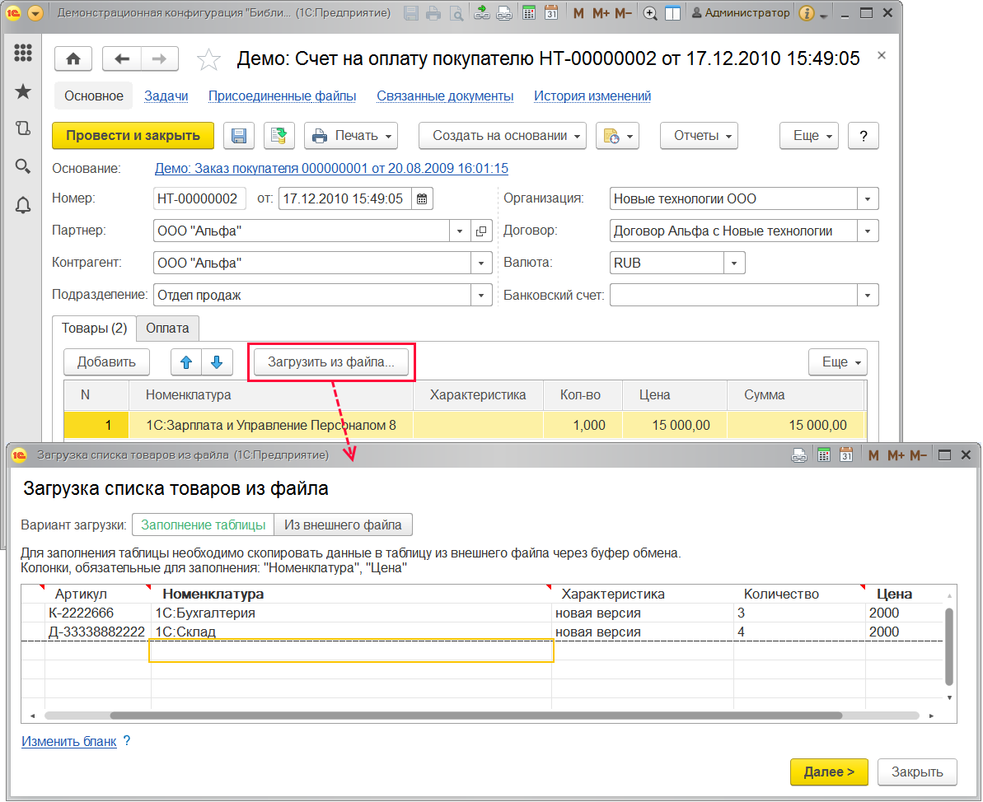

С помощью кнопки Заполнение таблицы (включена по умолчанию) можно перейти к вводу данных в таблицу для последующей загрузки в документ непосредственно в программе.

С помощью ссылки Изменить бланк можно открыть список полей таблицы для ввода и с помощью флажков изменить ее структуру. Необходимо учитывать, что поля, выделенные жирным шрифтом (например, на рисунке – **Номенклатура** и **Цена**) являются обязательными для заполнения и их трогать нельзя.

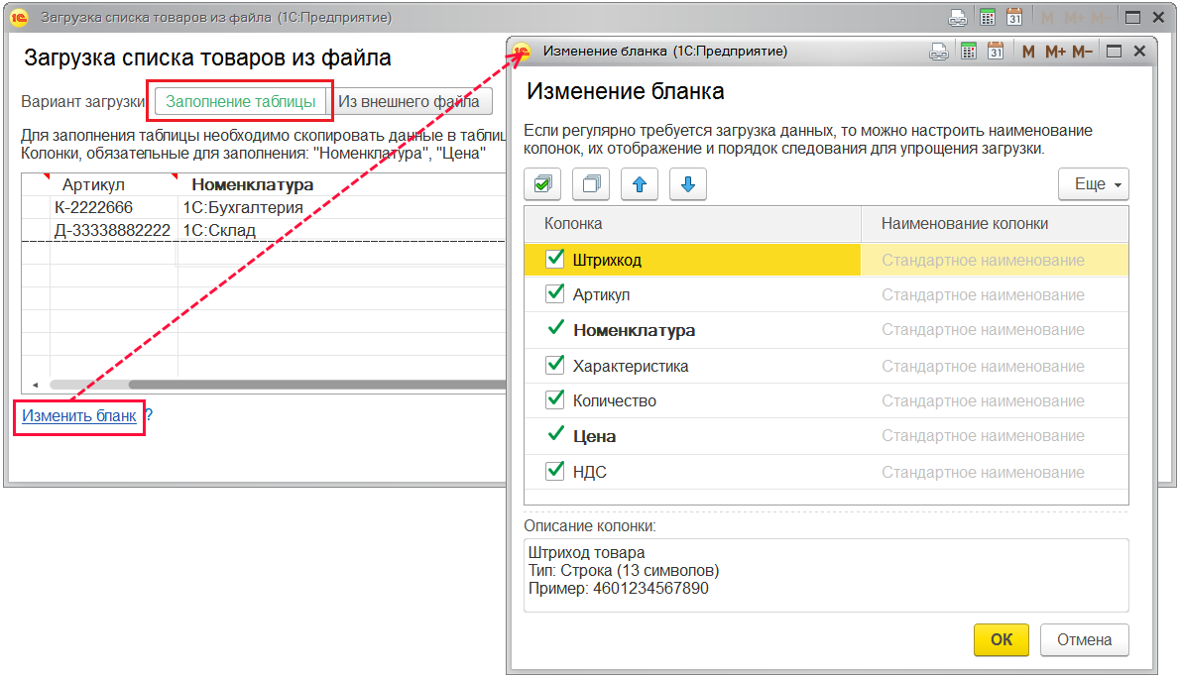

С помощью кнопки Загрузка из файла можно заполнить таблицу Аналоги на соответствующей вкладке элемента списка **Демо: Номенклатура**.

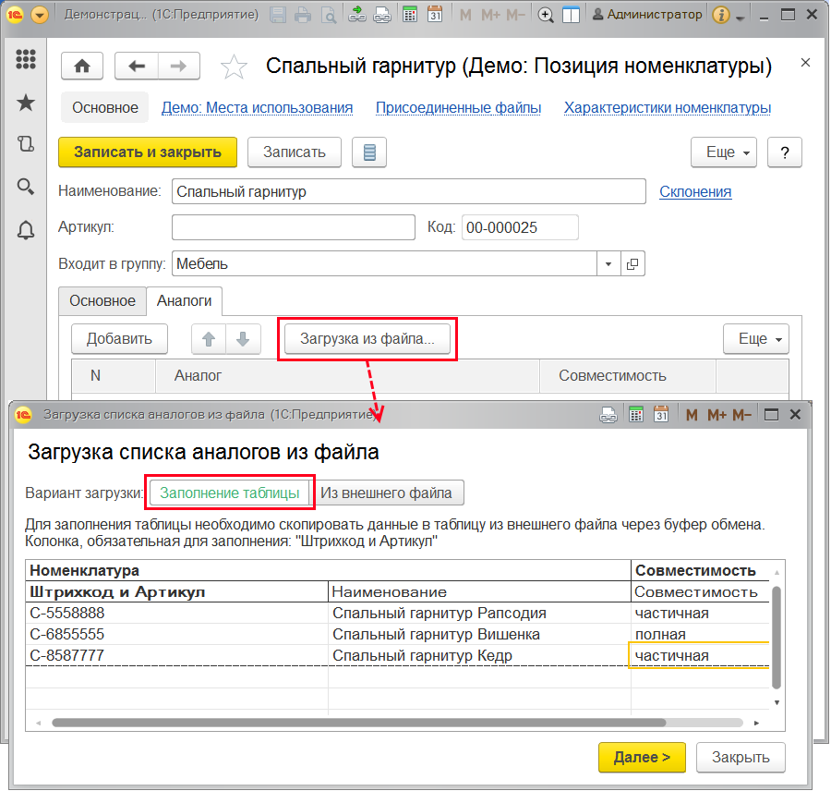

После загрузки данных из файла и сопоставления таблица Аналоги будет заполнена. Подробнее см. раздел [Загрузка из внешнего файла](https://its.1c.ru/db/content/bsp301doc/src/5.18%20%D0%B7%D0%B0%D0%B3%D1%80%D1%83%D0%B7%D0%BA%D0%B0%20%D0%B4%D0%B0%D0%BD%D0%BD%D1%8B%D1%85%20%D0%B8%D0%B7%20%D1%84%D0%B0%D0%B9%D0%BB%D0%B0.htm?_=1542292879#_загрузка_из_внешнего).

**Загрузка из внешнего файла**

Нажав кнопку Из внешнего файла, можно загрузить данные из ранее подготовленного файла, сохраненного на компьютере, или сохранить бланк для заполнения и заполнить данные позже.

С помощью кнопки Загрузить таблицу из файла можно загрузить данные из внешнего файла. Выберите путь к файлу на компьютере.

С помощью кнопки Сохранить бланк для заполнения можно сохранить таблицу для ввода данных в файлe выбранного формата:

■ Книги Microsoft Excel 97 (.xls) и Excel 2007(.xlsx);

■ Электронные таблицы OpenDocument Spreadsheet (.ods);

■ Текст с разделителями (.csv);

■ Табличный документ (.mxl).

Необходимо учитывать, что в данном файле имеются колонки, обязательные для заполнения – **Номенклатура** и **Цена**. Укажите путь к файлу на компьютере. Программа присваивает файлу имя Товары по умолчанию.

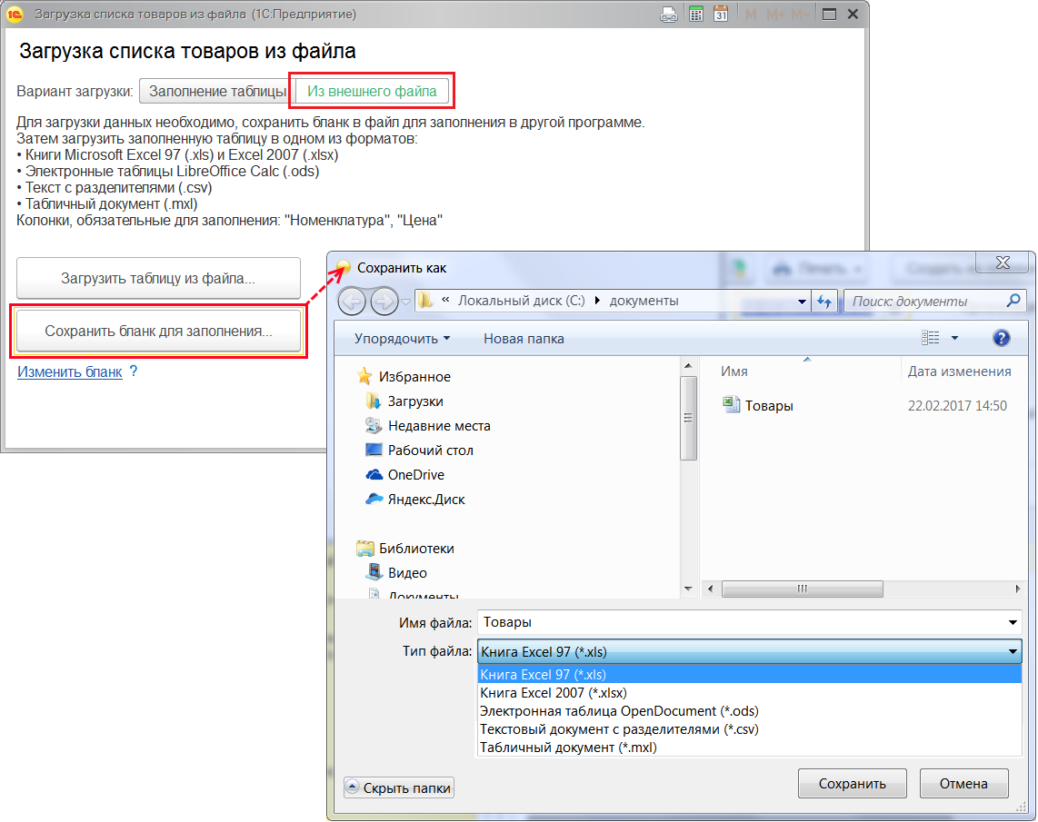

Программа предоставляет возможность заполнять внешние файлы для загрузки в документы. Заполните файл по рекомендованным правилам (обязательные для заполнения поля выделены в таблице жирным шрифтом).

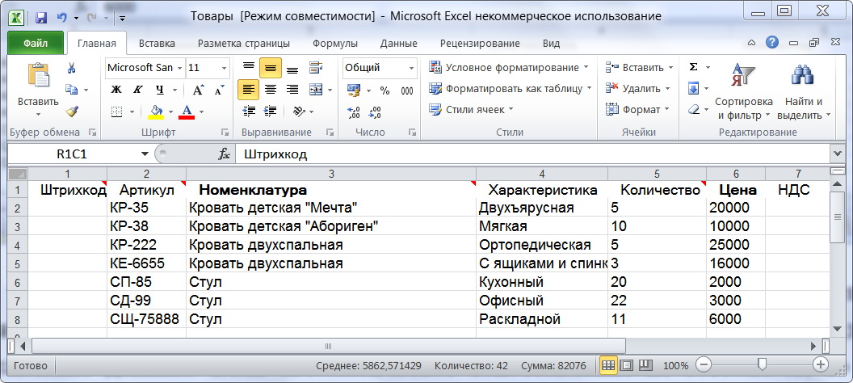

После заполнения таблицы непосредственно в бланке в программе или во внешнем файле можно загрузить данные в нужные документы.

Для загрузки данных из внешнего файла в окне Загрузка списка товаров из файла нажмите кнопку Загрузить таблицу из файла, укажите файл на компьютере, нажмите кнопку Открыть.

После загрузки программа производит автоматическое сопоставление данных. Если автоматическое сопоставление не состоялось, то данные выводятся для сопоставления вручную.

С помощью переключателей в нижней части таблицы можно определить поведение программы с сопоставленными и несопоставленными элементами. По умолчанию оно таково:

Сопоставленные элементы:

■ Обновлять;

■ Пропускать (установлено по умолчанию);

Несопоставленные элементы:

■ Создавать;

■ Пропускать.

Для того чтобы вручную сопоставить данные, с помощью кнопки https://its.1c.ru/db/content/bsp301doc/src/_img/a8ac365292f91872c91b58b5276d597d/image096.png?_=1542292879 откройте соответствующий список программы (например, **Демо: Номенклатура**), найдите в нем подходящее значение или введите новое, затем нажмите кнопку Выбрать.

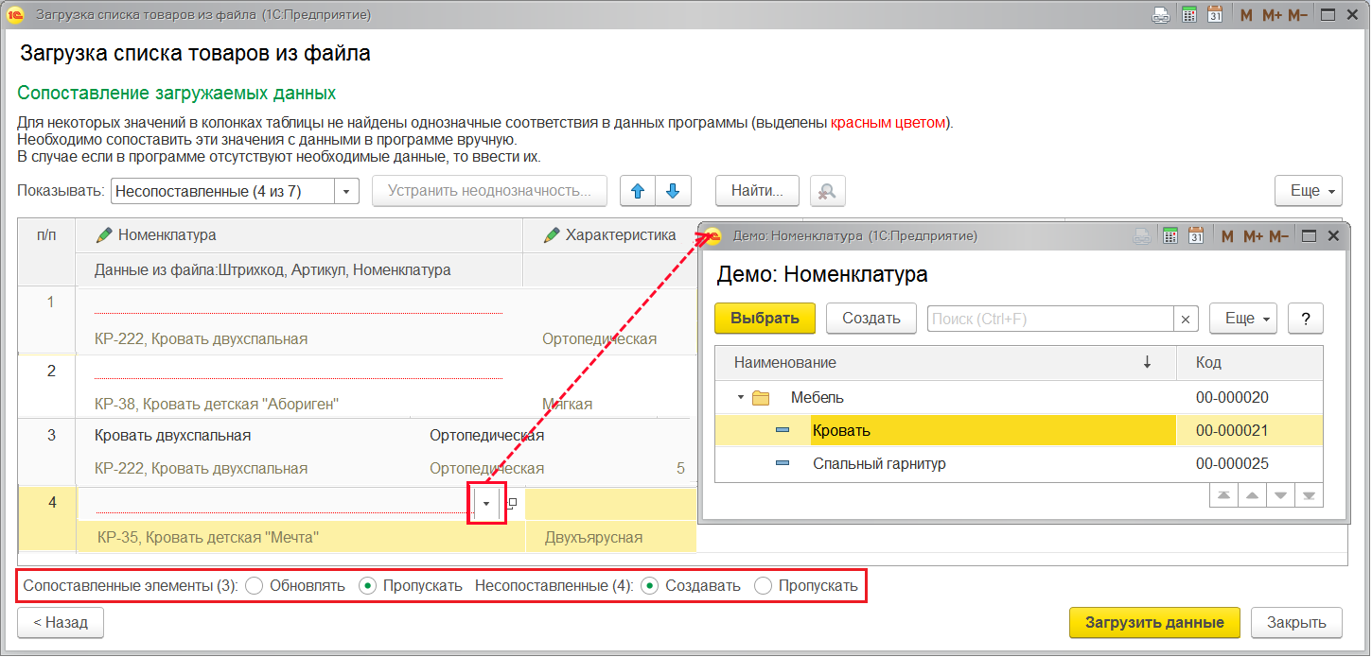

Для того чтобы просмотреть сопоставленные или несопоставленные данные, можно использовать отбор с помощью поля Показывать, можно оставить в списке записи:

■ Все;

■ Несопоставленные;

■ Сопоставленные;

■ Неоднозначные.

Если в таблице имеются неоднозначные элементы, воспользуйтесь кнопкой, с помощью которой можно Устранить неоднозначность.

Несопоставленные данные подчеркиваются красным.

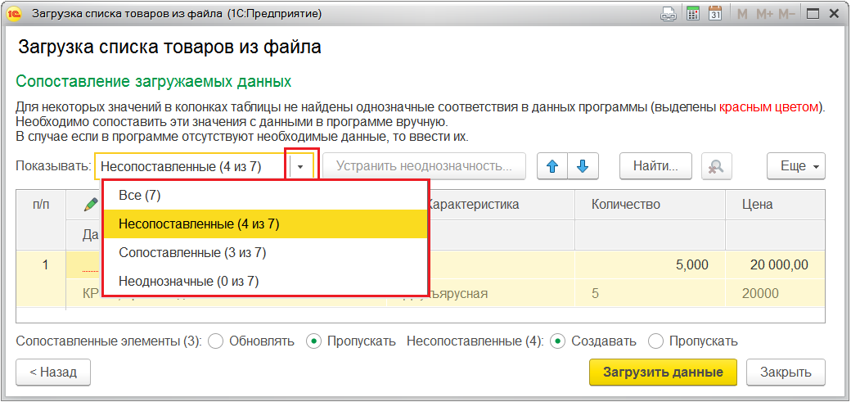

Кроме обязательных полей, сопоставляться могут также и необязательные. Например, в перечне товаров в табличной части документа **Демо: Счет на оплату покупателю** в таблице присутствует поле Характеристика. При загрузке это поле также можно сопоставить и включить в документ с помощью кнопки https://its.1c.ru/db/content/bsp301doc/src/_img/a8ac365292f91872c91b58b5276d597d/image096.png?_=1542292879 Выбрать из списка. Если нужного элемента в списке нет, то его можно Создатьс помощью соответствующей кнопки. Ввести элементы в список можно также заранее в разделе **Интегрируемые подсистемы (часть 2)** по команде **Характеристики номенклатуры**.

После автоматического или ручного сопоставления данных, в случае, если все данные сопоставлены, нажмите кнопку Загрузить данные. После этого данные будут загружены в документ. Остается лишь заполнить недостающие поля.

**Загрузка данных в произвольный список (справочник) программы**

Загрузку данных из файла администратору можно также произвести по соответствующей команде раздела **Интегрируемые подсистемы (часть 2)**. В этом случае для загрузки данных можно выбрать один из списков программы. Можно загружать в списки контактную информацию, а также и дополнительные реквизиты и сведения.

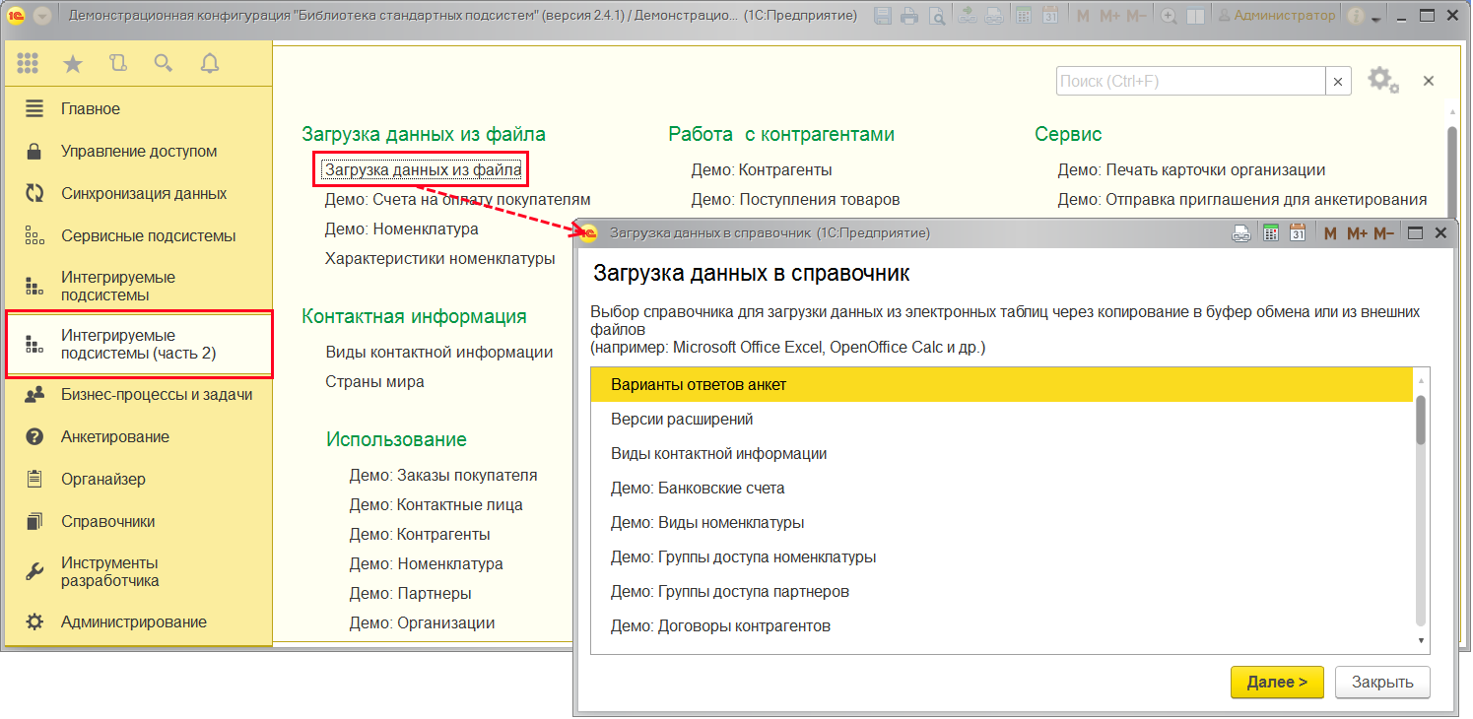

После выбора списка для загрузки данных нажмите кнопку Далее. Программа предлагает таблицу для заполнения. Подробнее см. раздел [Загрузка из файла в элементы списков и табличную часть документов](https://its.1c.ru/db/content/bsp301doc/src/5.18%20%D0%B7%D0%B0%D0%B3%D1%80%D1%83%D0%B7%D0%BA%D0%B0%20%D0%B4%D0%B0%D0%BD%D0%BD%D1%8B%D1%85%20%D0%B8%D0%B7%20%D1%84%D0%B0%D0%B9%D0%BB%D0%B0.htm?_=1542292879#_загрузка_из_файла_3).

Заполнив таблицу, нажмите кнопку Далее. Данные будут автоматически сопоставлены, если соответствия не будет найдено, таблица выводится с предложением сопоставить данные.

При загрузке данных в список существует возможность автоматического создания записей для несопоставленных данных. Такие записи в списке помечаются цветом. Для автоматического создания записей в списке выберите Создавать с помощью переключателя (выбрано по умолчанию).

Нажмите кнопку Загрузить данные. После этого данные из таблицы будут загружены в список с созданием новых записей, открывается окно со списком загружаемых данных. В списке можно изменить введенные элементы, если они не устраивают. Для изменения нескольких выделенных элементов нажмите кнопку Изменить реквизиты. При необходимости можно несколько выделенных строк Сохранить в файл, подкорректировать и позднее загрузить повторно.

При необходимости включите флажок Открыть справочник «**Демо: Номенклатура**» по кнопке «Готово». Если в таблице все данные корректны, нажмите кнопку Готово для подтверждения.

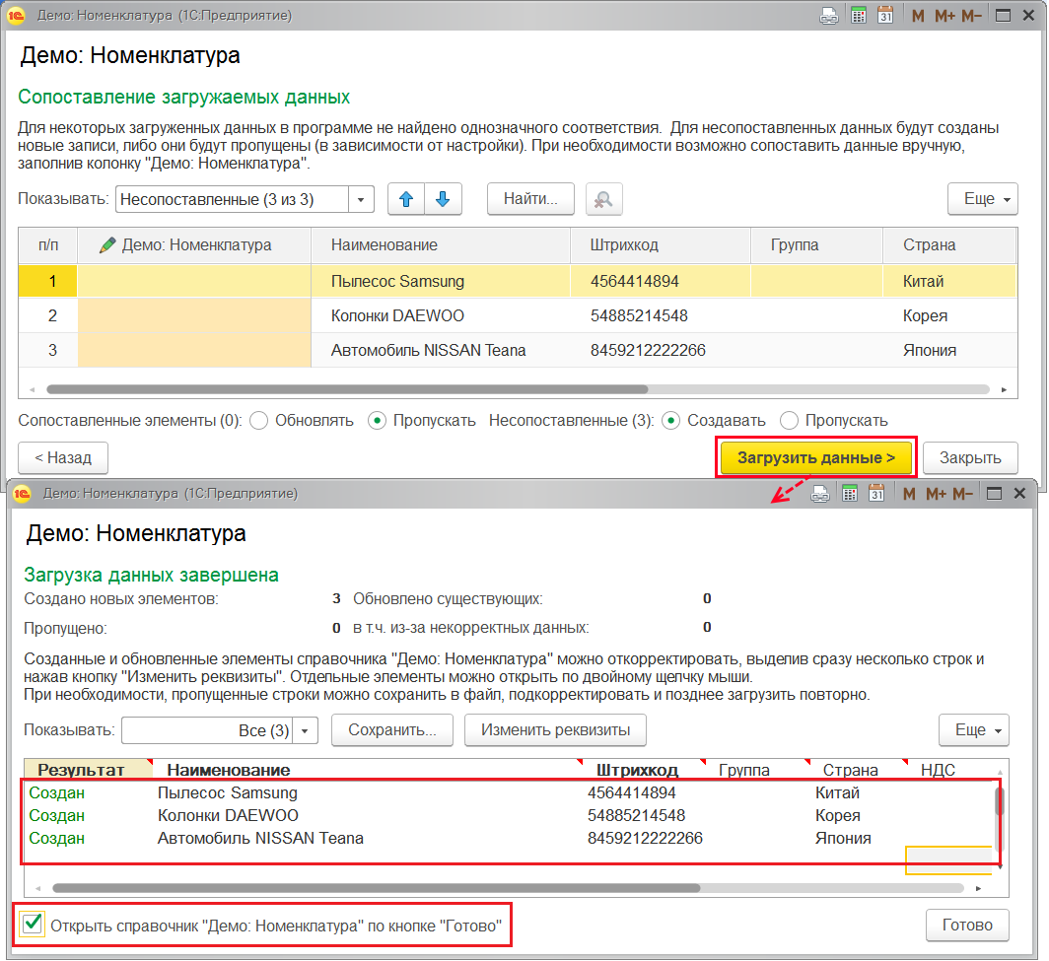

Если был включен флажок, открывается список **Демо: Номенклатура** с введенными элементами.

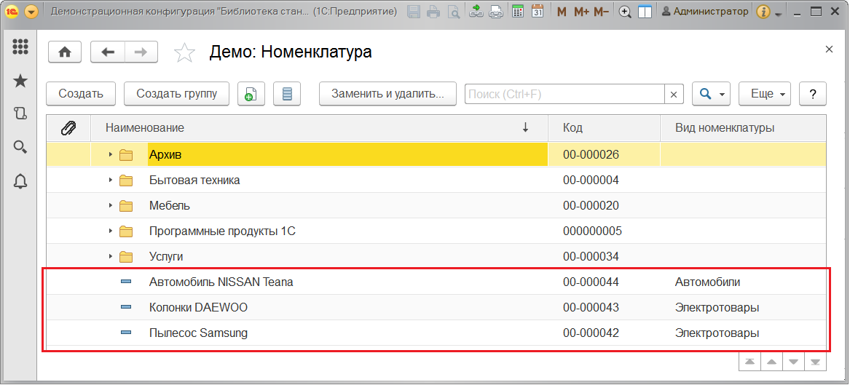

**Роли для загрузки данных из файла**

Для загрузки данных из файла в программе предусмотрены следующие роли:

|  |  |
| --- | --- |
| Роль | Краткое описание |
| Полные права | Позволяет произвести загрузку данных в произвольный список программы. |
| Базовые права | Позволяет загрузить данные из файла в списки программы. |